# Mục tiêu:

* Giao tiếp được với LED 7 đoạn
* Giao tiếp được với LED ma trận

# Tham khảo:

* Tài liệu hướng dẫn thí nghiệm, chương 4
* Atmel-2505-Setup-and-Use-of-AVR-Timers_ApplicationNote_AVR130.pdf

# Bài 2

1. Kết nối 1 port của AVR vào header J34. Kết nối 2 chân port khác vào tín hiệu nLE0 và nLE1 trên header J82. Set jumper để cấp nguồn cho LED 7 đoạn
2. Sử dụng các chương trình mẫu trong tài liệu hướng dẫn thí nghiệm, viết chương trình hiển thị số 0123 lên 4 LED 7 đoạn, sử dụng timer 0 để quét LED với tần số quét 50Hz.

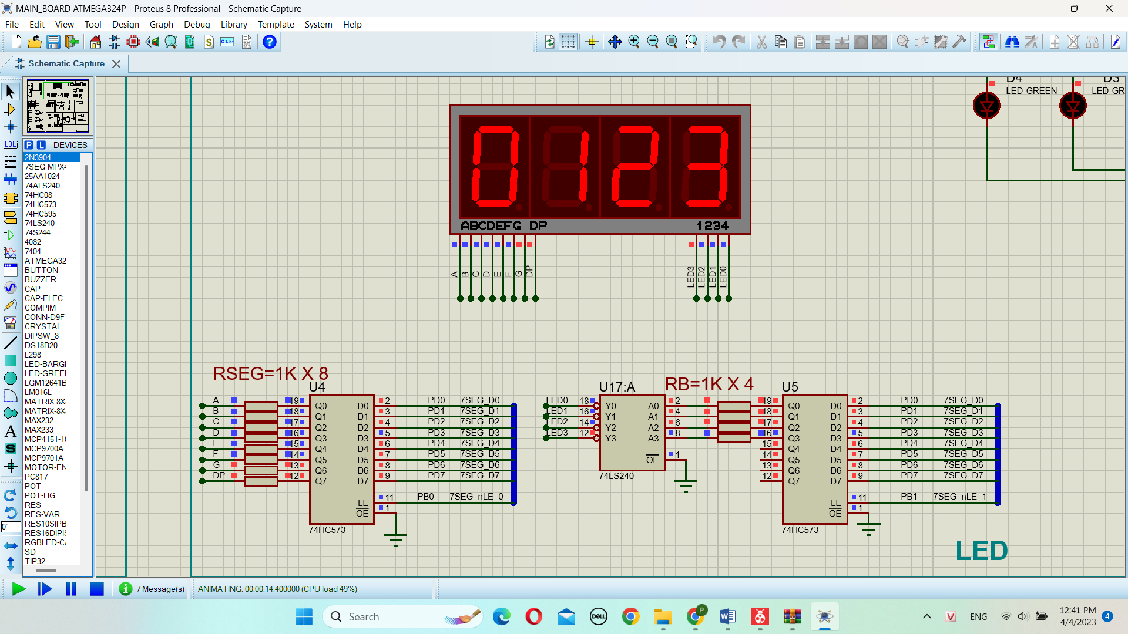

.EQU OUTLED = PORTD

.EQU OUTLED_DDR = DDRD

.EQU SL_LED = PORTB

.EQU SL_LED_DDR = DDRB

.EQU nLE0 =PB0 ; CONTROL KEY LED

.EQU nLE1 =PB1 ; CONTROL SELECT LED

.ORG 0

RJMP MAIN

.ORG 40

MAIN:

SER R16

OUT OUTLED_DDR,R16

LDI R16,(1<<nLE0)|(1<<nLE1)

OUT SL_LED_DDR,R16

START:

RCALL SCAN_4LA

RJMP START

;------------------------------------------

SCAN_4LA:

LDI R18, 4 ; Số lần quét LED

LDI R19, 0xF7 ; Mã quét LED

CLR R20 ; Giá trị in ra LED

LOOP:

LDI R17, 0xFF ; Ban đầu LED tắt

OUT OUTLED, R17

SBI SL_LED , nLE1 ; Mở chốt chọn LED

CBI SL_LED ,nLE1 ; Đóng chốt chọn LED

MOV R17,R20 ;

RCALL GET_7SEG ; Lấy mã 7 LED

OUT OUTLED, R17

SBI SL_LED ,nLE0 ; Mở chốt

CBI SL_LED ,nLE0 ; Đóng chốt

INC R20 ; Tăng giá trị hiển thị

OUT OUTLED, R19 ; Xuất mã quét LED

SBI SL_LED ,nLE1

CBI SL_LED ,nLE1

RCALL DELAY_5MS

SEC

ROR R19

DEC R18

BRNE LOOP

RET

;------------------------------------------------------------

; Define delay function using Timer0 in CTC mode with CLK/1024

DELAY_5MS:

PUSH R17

PUSH R16

LDI R16,39-1

OUT OCR0A,R16

LDI R16, (1 << WGM01)

OUT TCCR0A,R16

LDI R16,(1 << CS02) | (1 << CS00)

OUT TCCR0B,R16

WAIT:

SBIS TIFR0,OCF0A

RJMP WAIT

SBI TIFR0,OCF0A

POP R16

POP R17

RET

;-----------------------------------------

GET_7SEG:

LDI ZH, HIGH(TAB_7SA<<1)

LDI ZL, LOW(TAB_7SA<<1)

ADD R30, R17

LDI R17, 0

ADC R31, R17

LPM R17, Z

RET

;-------------------------------------------

TAB_7SA: .DB 0xC0, 0xF9, 0xA4, 0xB0

# Bài 3

1. Kết nối port của AVR vào dip Switch, giả sử đó là PORTA
2. Viết chương trình hiện giá trị PORTA * 9 lên 4 LED 7 đoạn.
3. Thay đổi giá trị dip switch và quan sát kết quả

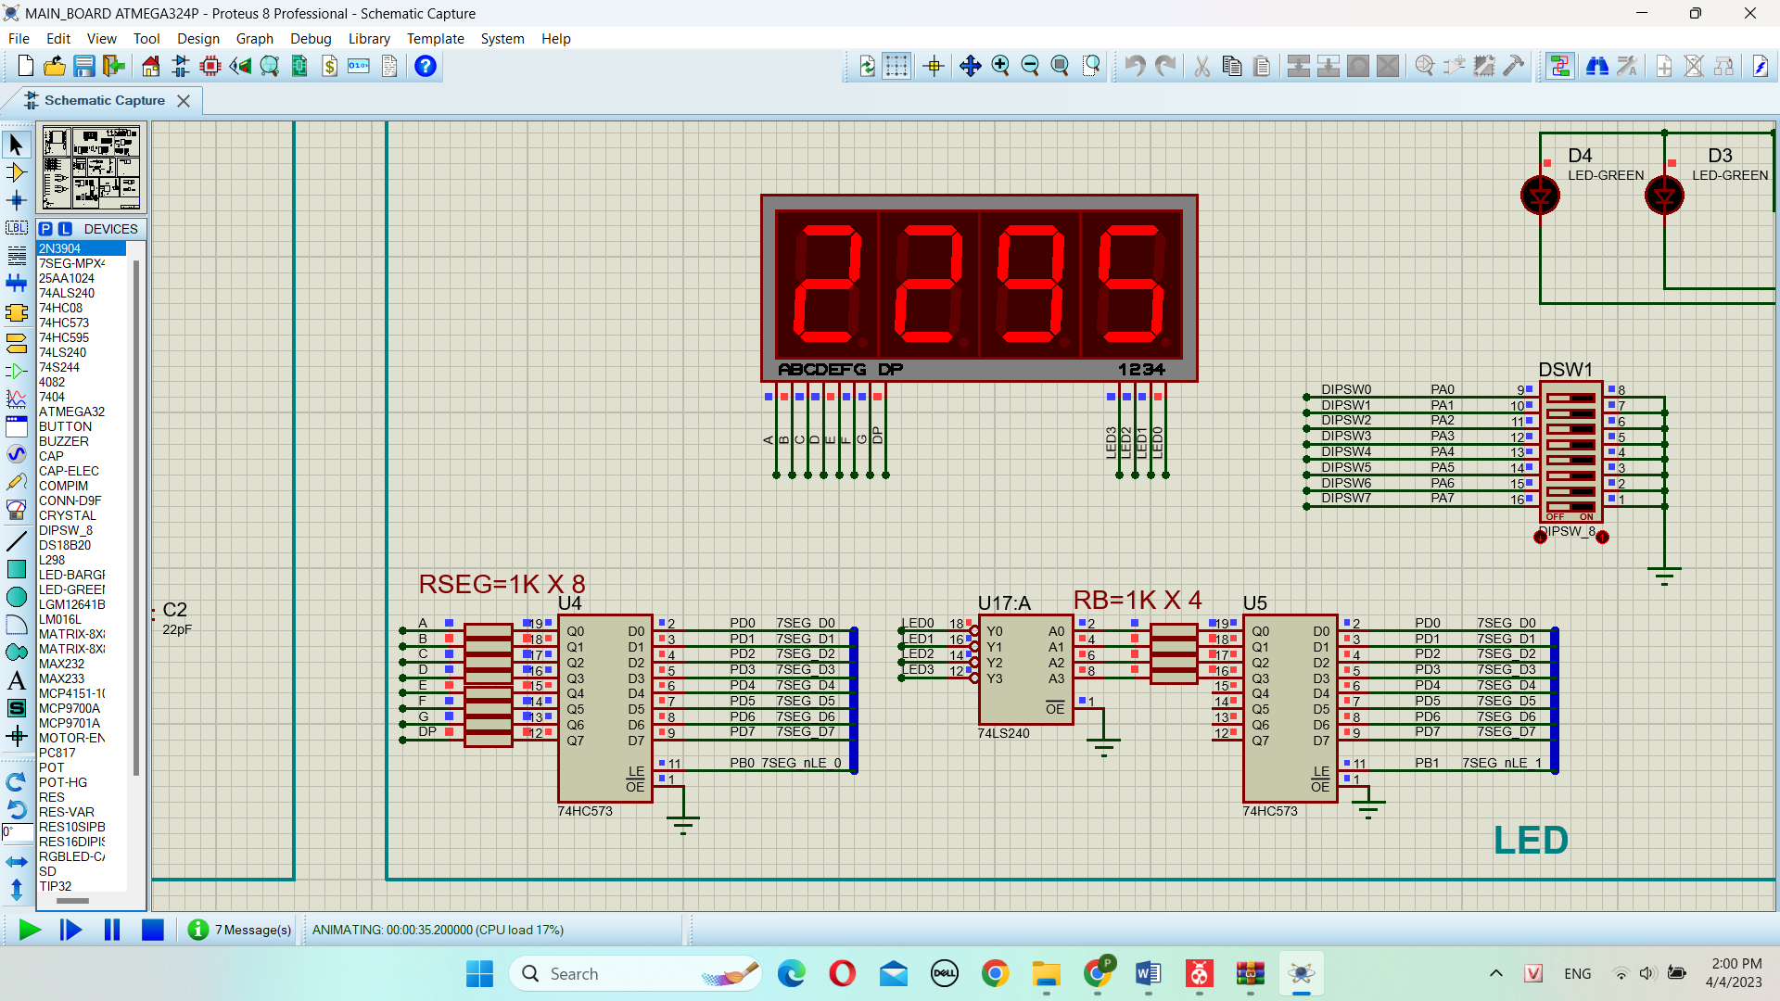

.EQU INPUT_DDR=DDRA

.EQU INPUT=PINA ; KEY DIPSW INPUT

.EQU INPUT_RES=PORTA ; PULLUP RES

.EQU OUTLED = PORTD ; OUTPUT LED7SEGMENT

.EQU OUTLED_DDR = DDRD

.EQU SL_LED = PORTB ; SELECT MODE

.EQU SL_LED_DDR = DDRB

.EQU nLE0 =PB0 ; CONTROL KEY LED

.EQU nLE1 =PB1 ; CONTROL SELECT LED

.DEF CONT9 =R9 ; STORE CONT = 9

.DEF REG_IN = R10 ; STORE INPUT DIPSW

.EQU BCD_BUF=0X100

.DEF OPD1_L = R20

.DEF OPD1_H = R21

.DEF OPD2 = R23

.DEF OPD3 = R8

.DEF COUNT = R16

.include "m324PAdef.inc"

.ORG 0

RJMP MAIN

.ORG 40

MAIN:

// SETUP PORT:

CLR R16

OUT INPUT_DDR,R16

SER R16

OUT OUTLED_DDR,R16

OUT INPUT_RES,R16

LDI R16,(1<<nLE0)|(1<<nLE1)

OUT SL_LED_DDR,R16

LDI R16,9

MOV CONT9,R16 ; CONT

START:

IN REG_IN,INPUT ; PINA TO R10

COM REG_IN

MUL CONT9,REG_IN

MOV OPD1_L,R0

MOV OPD1_H,R1

RCALL BIN16_BCD4DG

RCALL SCAN_4LA

RJMP START

BIN16_BCD4DG:

LDI XH,HIGH(BCD_BUF) ; X TRỎ ĐỊA CHỈ ĐẦU BUFFER BCD

LDI XL,LOW(BCD_BUF)

LDI COUNT,4

LDI R17,0X00 ; NẠP GIÁ TRỊ ĐẦU LÀ 0

LP_CL:

ST X+,R17 ; XÓA BUFFER BỘ NHỚ

DEC COUNT

BRNE LP_CL

LDI OPD2,10

DIV_NXT:

RCALL DIV16_8

ST -X,OPD3

CPI OPD1_L,0

BRNE DIV_NXT

RET

DIV16_8:

LDI COUNT,16 ; COUNT ĐẾM 16 LẦN BĂNG 16 BIT

CLR OPD3 ; XÓA DƯ SỐ

SH_NXT:

CLC ; C=0=BIT THƯƠNG SỐ

LSL OPD1_L ; DỊCH TRÁI SBC_L, BIT0=C=THƯƠNG SỐ

ROL OPD1_H ; QUAY TRÁI SỐ BỊ CHIA 8 BIT CAO, C= BIT7

ROL OPD3 ; DỊCH BIT7 SBC CAO VÀO DƯ SỐ

BRCS OV_C ; TRÀN BIT C=1, CÒN CHIA ĐƯỢC

SUB OPD3,OPD2 ; TRỪ DƯ SỐ VỚI SỐ CHIA

BRCC GT_TH ; C=0 CÒN CHIA ĐƯỢC ; BỎ QUA LỆNH TIẾP THEO

ADD OPD3,OPD2 ; C=1 KHÔNG CHIA ĐƯỢC NỮA , CỘNG LẠI SỐ CHIA VÀO SỐ DƯ

RJMP NEXT

OV_C:

SUB OPD3,OPD2 ; TRỪ DƯ SỐ VỚI SỐ CHIA

GT_TH:

SBR OPD1_L,1 ; CHIA ĐƯỢC , THƯƠNG SỐ =1

NEXT:

DEC COUNT ; ĐẾM SỐ LẦN DỊCH SBC

BRNE SH_NXT ; CHƯA ĐỦ TIẾP TỤC DỊCH BIT

RET

;---------------------------------------------------------------------

;------------------------------------------

SCAN_4LA:

LDI R18, 4 ;R18 số lần quét LED

LDI R19, 0xF7 ;mã quét led anode

;bắt đầu LED3 ( TRÁI QUA PHẢI)

LDI XH,HIGH(BCD_BUF) ; X TRỎ ĐỊA CHỈ ĐẦU BUFFER BCD

LDI XL,LOW(BCD_BUF)

LOOP:

LDI R17, 0xFF ;làm tối các đèn

OUT OUTLED, R17

SBI SL_LED , nLE1 ;mở U5

CBI SL_LED ,nLE1 ;khóa U5 // XUẤT MÃ ĐK CHỌN LED // TẮT HẾT LED

LD R17,X+

RCALL GET_7SEG ;lấy mã 7 đoạn

OUT OUTLED, R17 ;xuất mã 7 đoạn

SBI SL_LED ,nLE0 ;mở U4 // ĐỂ XUẤT MÃ LED7 ĐOẠN

CBI SL_LED ,nLE0 ;khóa U4

OUT OUTLED, R19 ;xuất mã quét anode LED

SBI SL_LED ,nLE1 ;mở U5

CBI SL_LED ,nLE1 ;khóa U5 // XUẤT MÃ LÀM SÁNG LED

RCALL DELAY_5MS ;tạo trễ 5ms sáng đèn

SEC ;C=1 chuẩn bị quay trái GÁN VÀO LẦN KẾ TIẾP F7 THÀNH FE THÀNH FD.....

ROR R19 ;mã quét anode kế tiếp

DEC R18 ;đếm số lần quét

BRNE LOOP ;thoát khi quét đủ 4 lần

RET

;------------------------------------------------------------

; Define delay function using Timer0 in CTC mode with CLK/1024

DELAY_5MS:

PUSH R17

PUSH R16

LDI R16,39-1 ; TOP

OUT OCR0A,R16 ;GIA TRI SO SANH KENH A

LDI R16, (1 << WGM01)

OUT TCCR0A,R16

LDI R16,(1 << CS02) | (1 << CS00)

OUT TCCR0B,R16 ;SETUP CHE DO CTC (010), PRESCALER = 1024

WAIT:

SBIS TIFR0,OCF0A ;chờ cờ OCF0A=1 báo kết quả so sánh kênh A 2/1MC

RJMP WAIT ;cờ OCF0A=0 tiếp tục chờ 2MC

SBI TIFR0,OCF0A ;OCF0A=1 → xóa cờ OCF0A 2MC

POP R16

POP R17

RET

;-----------------------------------------

GET_7SEG:

LDI ZH, HIGH(TAB_7SA<<1)

LDI ZL, LOW(TAB_7SA<<1)

ADD R30, R17 ;cộng offset vào ZL

LDI R17, 0

ADC R31, R17 ;cộng carry vào ZH

LPM R17, Z ;lấy mã 7 đoạn

RET

;-------------------------------------------

TAB_7SA:

.DB 0xC0, 0xF9, 0xA4, 0xB0, 0x99, 0x92, 0x82, 0xf8, 0x80, 0x90

# Bài 4

1. Kết nối các tín hiệu cần thiết để điều khiển LED ma trận. .
2. Sử dụng chương trình mẫu, chỉnh sửa nếu cần thiết để hiển thị chữ ‘A’ lên LED ma trận. Quét LED ma trận sử dụng timer để tạo delay với tần số quét 25 Hz.
3. Chỉnh sửa chương trình để đạt tần số quét là 125Hz.

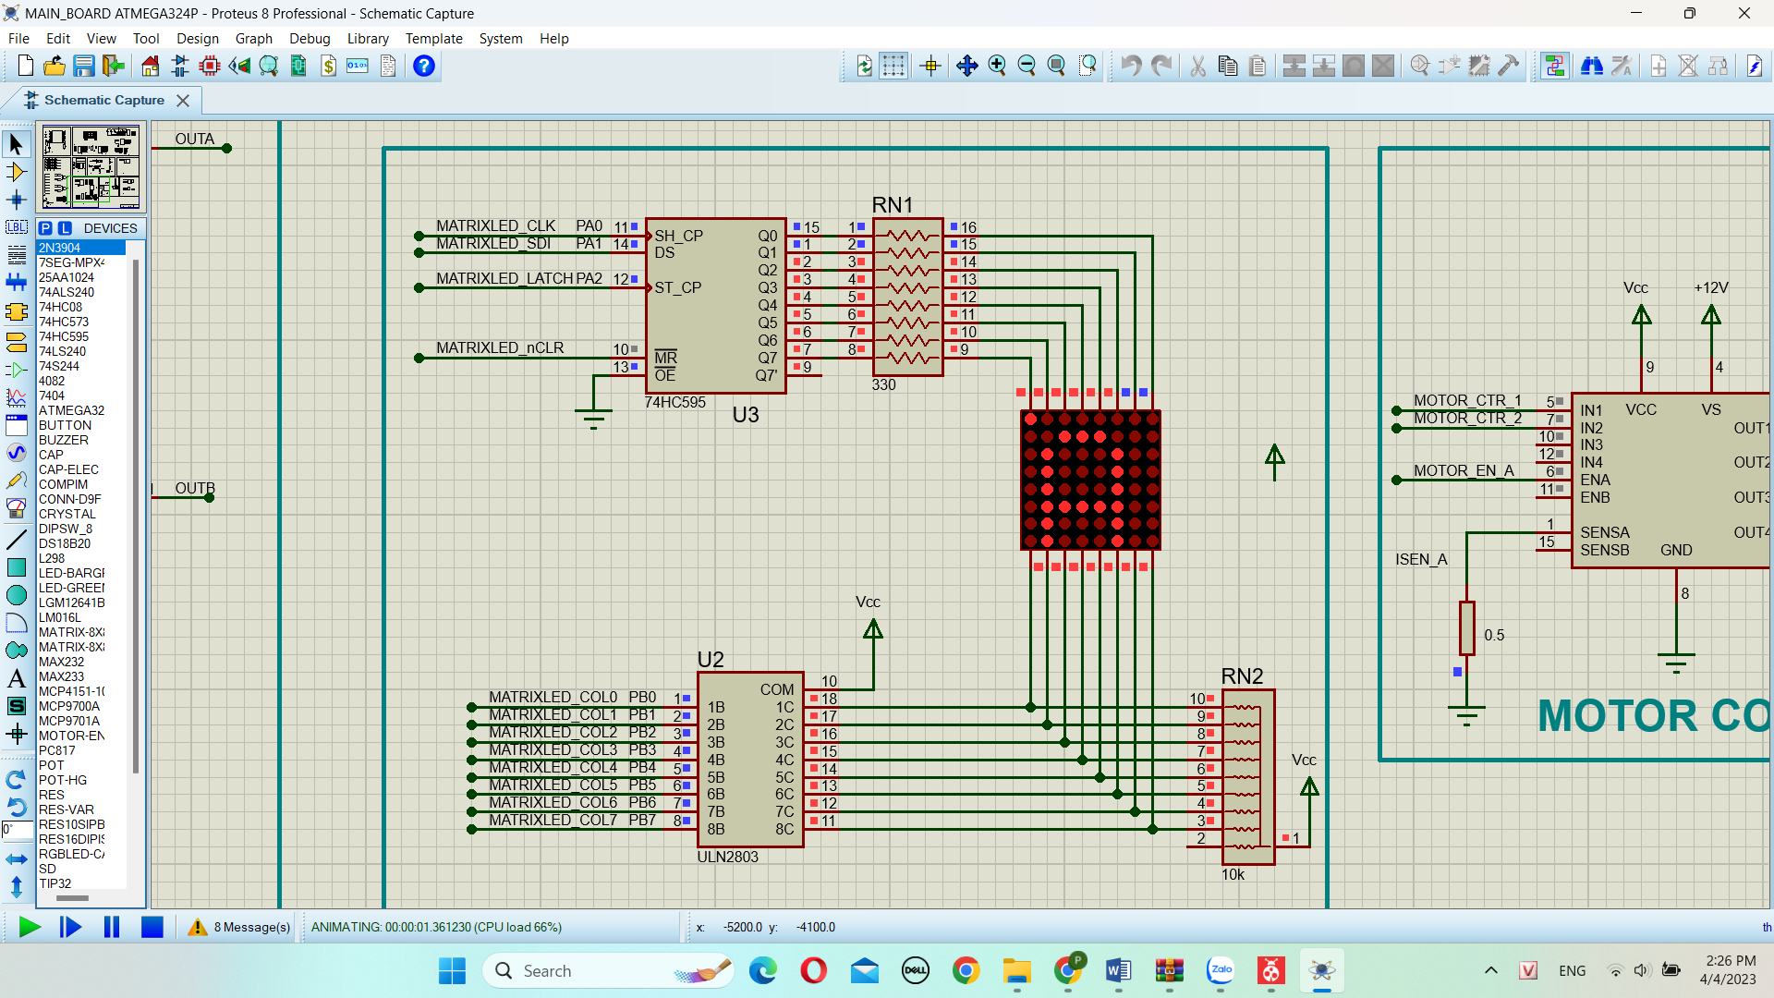

.EQU OUTPORT=PORTB

.EQU IOSETB=DDRB

.EQU SCK=0

.EQU SDA=1

.EQU STCP=2

.EQU SHIFT=PORTA

.EQU SHIFT_DR=DDRA

.ORG 0

//Set chế độ cho các port

LDI R16,0x07

OUT SHIFT_DR,R16 ;SCK=0

CBI SHIFT,SCK ;SDA=0

CBI SHIFT,SDA

LDI R16,0xFF

OUT IOSETB,R16

START:

LDI ZH,HIGH(TABLE_A<<1) ;Z trỏ địa chỉ đầu bảng tra

LDI ZL,LOW(TABLE_A<<1)

LDI R19,8 ;đếm 8 lần quét

LDI R18,0x01 ;mã quét cột

LOOP:

CLR R16

OUT OUTPORT,R16 ;xóa toàn bộ

LPM R17,Z+ ;Lấy mã ký tự

RCALL SHO_8 ;xuất ký tự

OUT OUTPORT,R18 ;xuất mã quét

RCALL DELAY_5MS

CLC ;xóa cờ C chuẩn bị quay

ROL R18 ;quay trái tạo mã quét cột kế tiếp

DEC R19 ;đếm số lần quét cột

BRNE LOOP

RJMP START

TABLE_A: .DB 0x00,0x7E,0x11,0x11,0x11,0x7E,0x00,0x00

DELAY_5MS:

PUSH R16

DELAY:

LDI R16,HIGH(-5000)

STS TCNT1H,R16

LDI R16,LOW(-5000)

STS TCNT1L,R16

LDI R16,$00 ;Chọn mode NOR, N=1

STS TCCR1A,R16

LDI R16,$01

STS TCCR1B,R16

LOOP1:

SBIS TIFR1,TOV1 ;Chờ cờ TOV0 = 1 báo Timer1 tràn

RJMP LOOP1 ;Xóa cờ TOV0 về 0

SBI TIFR1,TOV1

LDI R16,$00

STS TCCR1B,R16

POP R16

RET

;SHO_8 dịch trái 8bit dât cất trong R17 ra ngõ SDA

;Input: R17

;Output: SDA nối tiếp MSB trước

SHO_8:

LDI R16,9 ;đếm 9 lần dịch

SH_LOOP:

ROL R17 ;quay trái qua C byte thấp C=b7,b0=C

BRCC BIT_0 ;C=0 nhảy đến BIT_0

SBI SHIFT,SDA ;dịch bit7=1 byte cao ra SDA

RJMP NEXT

BIT_0:

CBI SHIFT,SDA ;dịch bit7=0 byte cao ra SDA

NEXT:

SBI SHIFT,SCK

CBI SHIFT,SCK

DEC R16

BRNE SH_LOOP

SBI PORTA, STCP ;tạo xung dât xuất

CBI PORTA, STCP

RET